Операционные системы

Индивидуальный проект, часть 4

Матюшкин Денис Владимирович (НПИбд-02-21)

Содержание

# 1 Цель работы

Добавить к сайту ссылки на научные и библиометрические ресурсы.

# 2 Ход работы

1. Для добавления ссылок необходимо перейти к каталогу сайта. После перейдем в *content/authors/admin*. Добавим все ссылки сайтов, в которых мы зарегистрировались (рис. 1). Зайдем в наш сайт и проверим изменения (рис. 2).

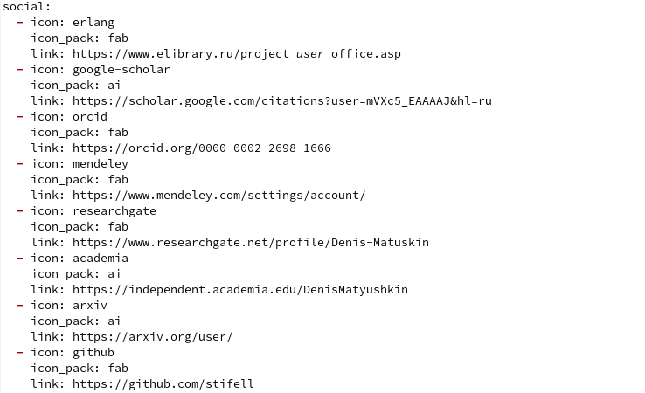

Рис. 1: Добавление ссылок



Рис. 2: Проверка ссылок

1. Создадим пост по прошедей неделе в каталоге *content/post* (рис. 3).



Рис. 3: Создание поста по прошедшей неделе

1. Создадим пост о создании презентации в том же каталоге (рис. 4).

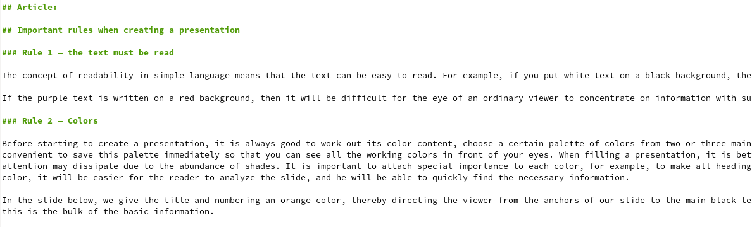

Рис. 4: Пост о создании презентации

1. Зайдем в наш сайт и проверим изменения (рис. 5).

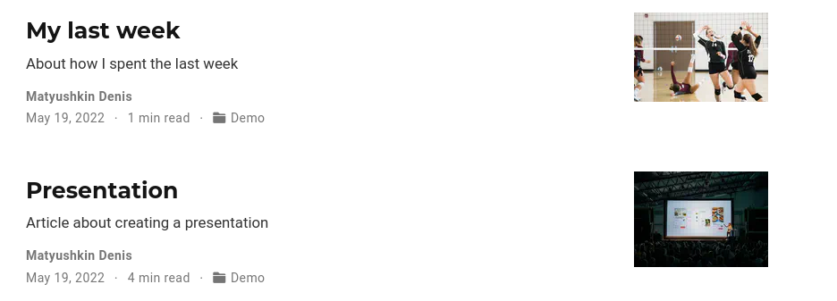

Рис. 5: Проверка постов

# 3 Заключение

В ходе этой лабораторной работы мы добавили к сайту ссылки на научные и библиометрические ресурсы.